1.4 | Dimensión Estratégica | Formación y Fortalecimiento de Capacidades y Capital Humano
1.4.5 | Línea Temática: | Un mundo mejor para niños, niñas, adolescentes y jóvenes
1.4.5.5 | Programa: | La juventud también hace parte del sistema
1.4.5.5.1 | Subprograma: | juventud participando

 |  | Acciones realizadas: descripción | Ubicación geográfica. | Población directamente beneficiada. (usuarios directos) |  | Monto invertido  $ pesos
metas | A 2015 haber logrado que el 60% de los jóvenes del Departamento se beneficien de todos los procesos diseñados para este grupo poblacional | - Foro: Prevención del embarazo en el marco del Conpes Social 147  - Capacitación : Derechos Humanos e identidad Cultural  - Encuentro de Integración por los derechos de los jóvenes raizales  - Celebración día de la juventud  - Capacitación en Organizaciones solidarias  - Intercambio con jóvenes de Providencia e implementación de Golombiao | - Hotel Tiuna  - Cove Center  - Paseo por la Bahía  - Peatonal  - Cámara de Comercio  - Sena | Juventud | 12906
 | A 2015 haber logrado la participación de los jóvenes en el 60% de los espacios de políticas administrativas | - Fortalecimiento en torno al control social: se conformaron tres veedurías juveniles  - Socialización del Consejo Municipal de Juventud  - Participación en la construcción de la rendición de cuentas  - Asistencia al foro autonomía territorial: un reto generacional  - Socialización del plan de desarrollo | - Infotep  - Juntas de acción comunal y colegios  - ICBF  - Montería  - Sala de Juntas | juventud | 12906 | $ 50.000.000
Juventud Participando | A 2015 haber creado e implementado el Sistema Departamental de Juventud. |  |  | juventud | 12906
 | A 2015 haber implementado el 100% del Plan de Acción de corto plazo de la política pública de juventud | - Se han realizado tres reuniones con el fin de trabajar en la reformulación de la política pública | - Asamblea  - Hotel Sunrise | juventud | 12906 | 40.000
 | A 2015 haber implementado un área física para encuentros juveniles (Centro Juvenil) |  |  |  | 12906
Juventud Orientado para el Primer Empleo | A 2015 haber asesorado y promovido al 60% de jóvenes para la empleabilidad, el emprendimiento y la creación de empresas | - Fortalecimiento en temas de primer empleo: Foro oportunidades económicas para los jóvenes  - Diplomado en Formulación y evaluación de proyectos | - Cajasai  - Infotep | juventud | 12906
 | A 2015 haber apoyado la gestión para la financiación de doce (12) iniciativas de los jóvenes emprendedores

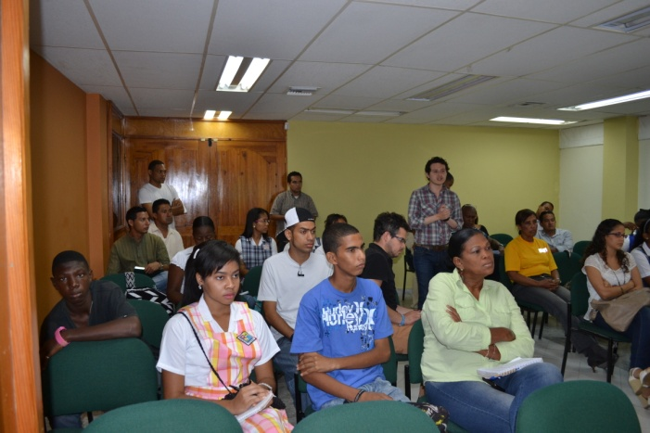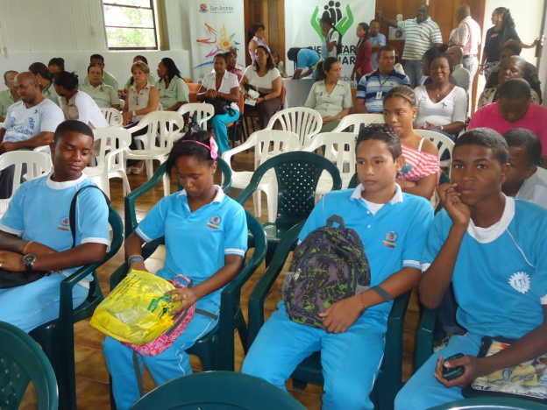
Foro: oportunidades económicas Rendición de cuentas Jugueteando
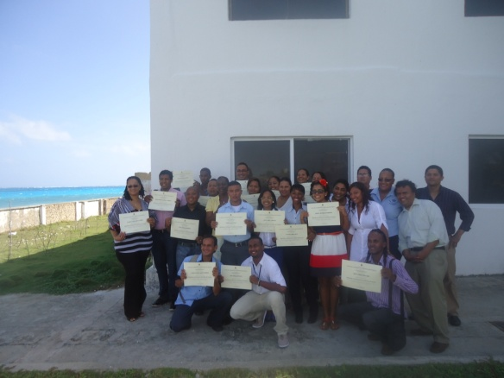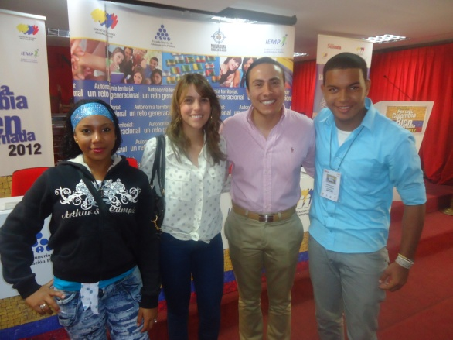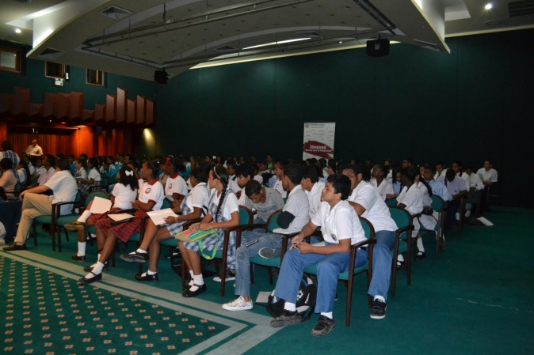

Clausura de diplomado Foro: Reto Autonomía Generacional Construcción de la política publica

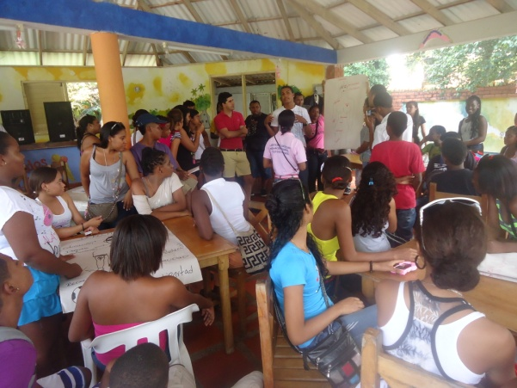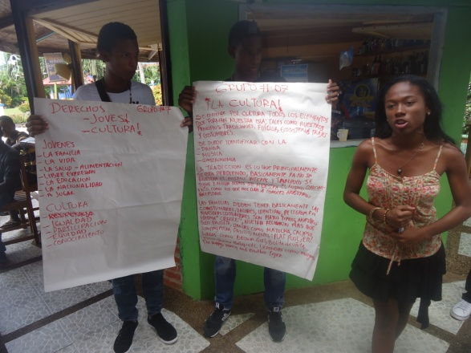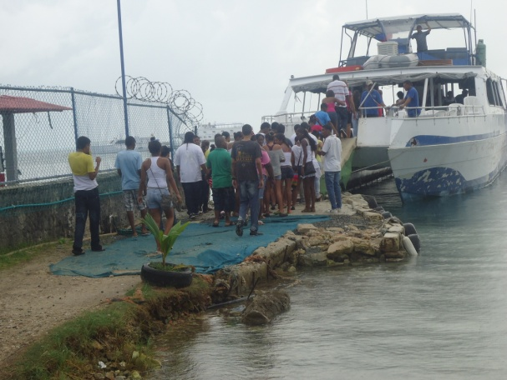
Derechos Humanos y Derecho de los Jóvenes Identidad Cultural Paseo por la bahía

DEPARTAMENTO ARCHIPIELAGO SAN ANDRES, PROVIDENCIA Y SANTA CATALINA.
DEPARTAMENTO ADMINISTRATIVO DE PLANEACIÓN
FORMATO PARA INFORME DE GESTIÓN.

1. Dimensión Estratégica: Formación y Fortalecimiento de Capacidades y Capital Humano
Línea Temática: Por Derecho a ser Distintos y menos Vulnerables
Programa: Atención Integral a la Población en Condición de Vulnerabilidad
Subprograma: Tejiendo con Perspectiva de Género.

2. Dimensión Estratégica: Formación y Fortalecimiento de Capital Social
Línea Temática: Todos los Derecho son Humanos
Programa: Mis Derechos Son También Tus Derechos
Subprograma: Garantizando los Derechos de la Población Desplazada y/o Victimas del Conflicto Armado (Decreto ley 4635 de 2011 y ley 1448 de 2011)
- Acciones realizadas:
Meta de producto vigencia 2012 | Acciones realizadas: descripción | Ubicación geográfica. | Población directamente beneficiada. (usuarios directos) |  | Monto invertido  $ pesos
- Atención a la población desplazada: Población víctima de desplazamiento forzado | Instalación del ComitéTerritorial de Justicia Transicional  el 4 de octubre,  Acompañamiento de funcionarios de la Unidad de victimas con relación a la implementación de la Ley 1448 del 2011.  Elaboración Plan de Acción Territorial (PAT ) | San Andrés | Población desplazada |  | $2.045.000
- Fortalecimiento en perspectiva de genero | Elaboración y aprobación de convenio de asociación No. 100 de 2012 suscrito entre el Departamento y la Fundación Aisha Mujer afro descendiente, para el desarrollo de actividades del programa de fortalecimiento en perspectiva de género. ( 23 de Noviembre) | San Andrés Isla |  | 150 | $ 50.000.000

DEPARTAMENTO ARCHIPIELAGO SAN ANDRES, PROVIDENCIA Y SANTA CATALINA.
DEPARTAMENTO ADMINISTRATIVO DE PLANEACIÓN
FORMATO PARA INFORME DE GESTIÓN.

1. Dimensión Estratégica: Formación y Fortalecimiento de Capacidades y Capital Humano
Línea Temática: Por Derecho a ser Distintos y menos Vulnerables
Programa: Atención Integral a la Población en Condición de Vulnerabilidad
Subprograma: Tejiendo con Perspectiva de Género.

2. Dimensión Estratégica: Formación y Fortalecimiento de Capital Social
Línea Temática: Todos los Derecho son Humanos
Programa: Mis Derechos Son También Tus Derechos
Subprograma: Garantizando los Derechos de la Población Desplazada y/o Victimas del Conflicto Armado (Decreto ley 4635 de 2011 y ley 1448 de 2011)

- Acciones realizadas:
Meta de producto vigencia 2012 | Acciones realizadas: descripción | Ubicación geográfica. | Población directamente beneficiada. (usuarios directos) |  | Monto invertido  $ pesos
- Atención a la población desplazada: Población victima de desplazamiento forzado | Elaboración del decreto 0203 de julio 2012 por el cual se crea el comité territorial de justicia transicional Departamental.  Instalación del ComitéTerritorial de Justicia Transicional  el 4 de octubre,  Firma del acuerdo de intercambio confidencial entre la Unidad Administrativa Especial para la Atención y Reparación a las Victimas y la Gobernación de San Andrés Isla.  Retorno de una familia a su ciudad de origen  Diciembre 17 aprobación del Plan de Acción Territorial (PAT )  para la Atención y Reparación Integral a las Victimas en el Departamento  Diciembre 14 reunión con el comité de justicia transicional | prensa | Población desplazada | 3 personas | $ 2.045.000
- Fortalecimiento en perspectiva de genero | Gobernadora: firma de la propuesta para la incorporación del enfoque de genero en los planes territoriales de desarrollo, con la alta consejera presidencial para la equidad de la mujer(Cristina Plazas Michelsen)  Asistencia técnica al enfoque de género en el plan de desarrollo y presupuestos sensibles al género. Realizado por Yamile Prieto asesora alta consejera presidencial para la equidad de la mujer ( 26 y27 de septiembre) | prensa

